第七单元 从粒子到宇宙
※知识互联网
分子――保持物质化学性质的最小微粒．
物质是由大量分子组成的，分子间有空隙；
分子一直处于永不停息的运动中；
分子
世界
分子运动论
分子间存在相互作用的引力和斥力．
定义――化学反应中的最小微粒．
从粒子到宇宙
原子结构――原子行星模型（卢瑟福）
分子结构→由原子组成
核外电子――带一个单位负电荷
原子组成
都由夸克组成
中子――不带电
原子核
质子――带一个单位正电荷
是一个有层次的天体结构系统．
宇宙
宇宙→星系→恒星→行星→卫星
宇宙探秘界
宇宙诞生于距今137亿年的一次爆炸．
宇宙起源
宇宙目前还处于膨胀过程中．理由――光的多普勒效应（红移）．
1.重要概念和公式
（1）分子运动论的内容．
（2）天体结构和原子行星模型．
2.基本物理方法
（1）转换法：分子很微小，所以分子的运动难以观察，通常都是通过分子运动引起的扩散现象来认识分子运动情况；宇宙很庞大，它的膨胀用肉眼很难观察，而远离我们的物体发出来的光传播到地球时，它的光谱会向长波方向偏移（即红移现象），因此宇宙的膨胀结论就可用红移现象来得到了．这种研究方法就叫做转换法．
（2）类比法：将声音的多普勒效应与光的多普勒效应进行类比．
3.易错易混淆的问题
（1）一些能用肉眼看到的小微粒不能认为是分子，分子用肉眼是看不见的．这些灰尘的运动不能认为是分子运动引起的，如扫地时看到的灰尘飞舞是由于笤帚对灰尘施加了力使它运动，而不是由于分子运动引起的．
（2）固体的形状和体积一般都能保持不变，但不能认为固体分子不运动．
（3）分子间的距离增加后，引力和斥力都变小，但斥力变得更小；分子间的距离减小后，引力和斥力都变大，但斥力变得更大．
【复习目标】
1、知道物质是由分子和原子组成的。
2、了解原子的核式模型。了解人类探索微观世界的历程，并认识这种探索将不断深入。
3、大致了解人类探索太阳系及宇宙的历程，并认识人类对宇宙的探索将不断深入。
4、对物质世界从微观到宏观的尺度有大致的了解。
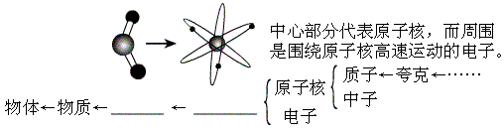
【知识梳理】
1、完成下列结构图：

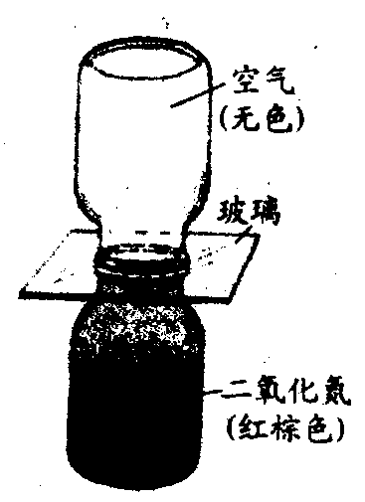
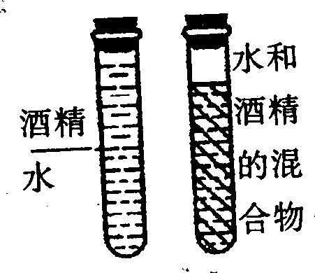
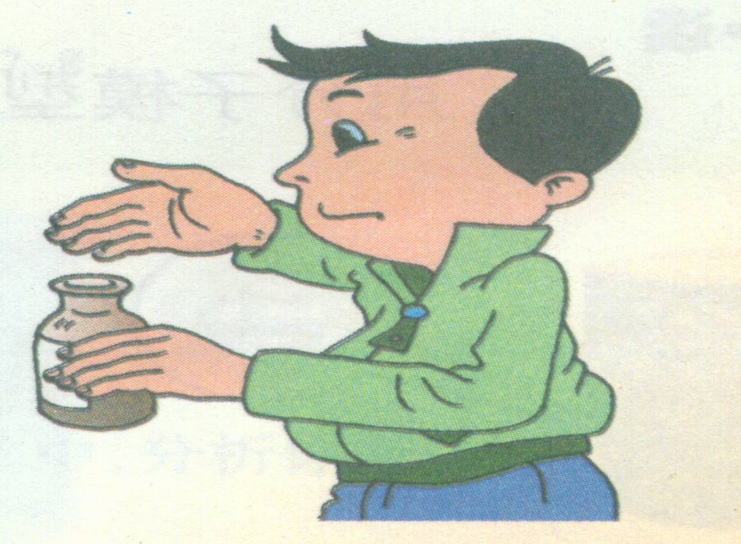
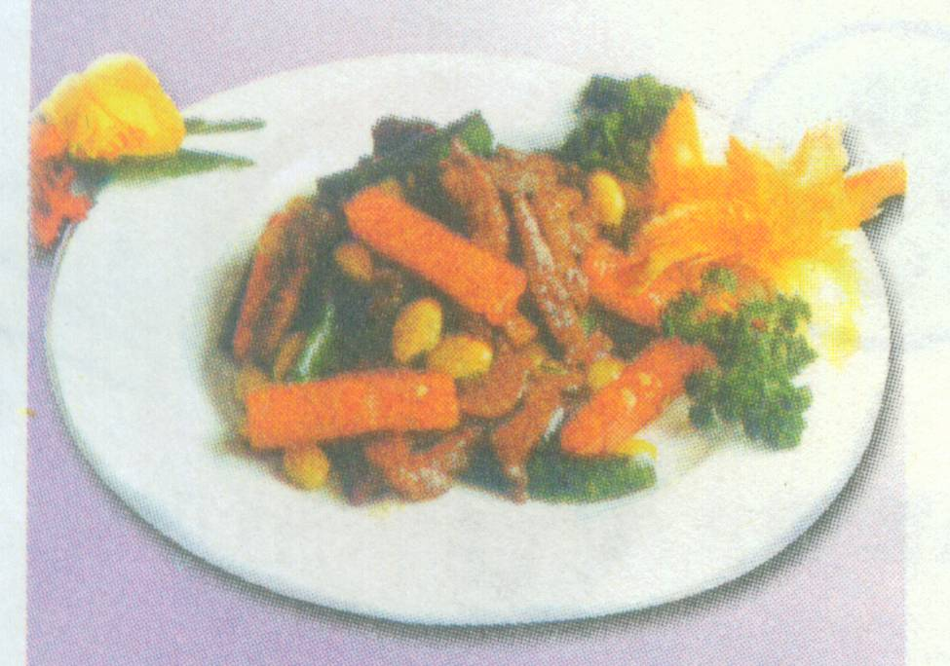

2、物质是由大量 组成，分子间有
3、分子在 运动，这可由 来证明。
4、分子间不仅有 ， 可证明；
而且有 ， 可证明。
5、摩摩擦起电现象说明
6、科学家探索微观世界的历程：
电子的发现者 ；中子的发现者 ； 首先用实验的方法打出了质子； 提出了夸克的设想。
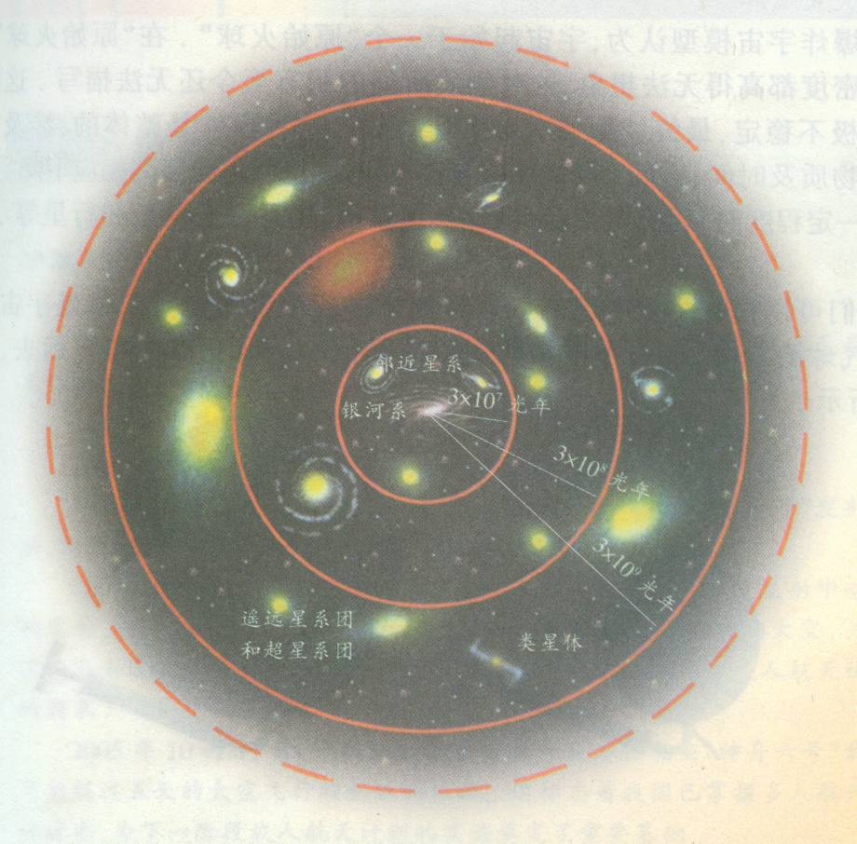
7.宇宙是一个有层次的_______结构系统：地球是_________系中的普通一员，而太阳又是________系中数以千亿颗恒星中的一颗。
8.关于宇宙的起源，大多数宇宙科学家都认定：宇宙诞生于距今约137亿年的一次_____。
9.宇宙大爆炸理论认为，宇宙一开始是一个“原始火球”，原始的火球发生了爆炸，导致宇宙空间处处膨胀，温度则 （填“上升”、“下降”或“不变”）到一定程度时，逐步形成了超星系团，星系团、星系乃至恒星和行星。
【例题分析】
1.两滴水银靠近时，能自动结合成一滴较大的水银，这一事实说明分子之间存在着______，物体不能无限地被压缩，说明分子间存在____________，一匙糖加入水中，能使整杯水变甜，说明___________，酒精和水混合后，总体积会_______，说明_________________。
2．依据卢瑟福的原子行星模型理论，在原子中绕核高速旋转的是 ( )
A．核子 B． 电子 C．质子 D．中子
3下列说法正确的是( )
- 科学家把保持物质化学性质最小的微粒称为离子
- 分子的直径很小,一般分子直径的数量级为10⁻⁹m
- 分子是组成物质的微粒,它时刻在保持静止
- 构成物质的分子之间只存在排斥力
4、下列物体的尺度由小到大排列的是（ ）
A.夸克、原子核、质子、原子 B.质子、原子核、原子、夸克
C.夸克、质子、原子核、原子 D.原子、原子核、质子、夸克
5.春天到来，学校采取各种措施防止流行病传染，对以下两种防护措施物理解释正确的是（ ）A.用消毒液擦试教室门窗后，可以闻到气味，这是升华现象
B.用消毒液擦试教室门窗后，可以闻到气味，这是凝华现象
C.用醋熏教室时，对醋加热使醋分子的无规则运动加剧
D.用醋熏教室时，对醋加热使醋分子的无规则运动减缓
6．下列事例中，能表明分子在不停地做无规则运动的是 （ ）
A.扫地时，灰尘四起 B.刮风时，黄沙扑面 C.下雪时，雪花飘飘 D.花开进，花香满园
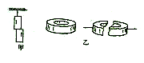
7．图甲是两块纯净铅块压紧后，竖直悬挂，下面的铅块不会下落；图乙是喇叭的圆形磁铁掰断后按原状相对，两半磁铁互相排斥，下列说法正确的是（ ）
A．由甲图的实验说明分子间有吸引力
B．由乙图的实验说明分子间没有吸引力
C．由甲图的实验说明分子间没有排斥力
D．由乙图的实验说明分子间只有排斥力
8 在公众场所，一个人吸烟，其他人都会“被动吸烟”，因此公众场所一般静止吸烟。这是因（ ）
  - 一个人吸烟，其余人羡慕也跟着吸烟
  - 这个人抽烟，烟雾扩散在周围空间，空气中含有烟的分子，并在不停的运动
  - 烟雾分子保持静止，人自己主动吸如烟雾
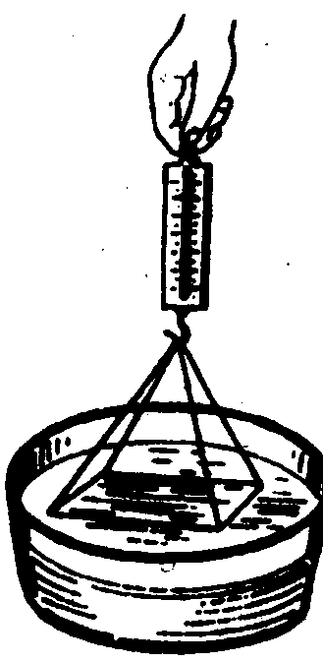
D.被动吸烟是因为烟雾分子比较大，人容易吸入肺中
9. 把一块表面很干净的玻璃版挂在弹簧测力计下方，手持弹簧测力计上端，把玻璃版往下放到刚好和一盆水的水面接触，再慢慢地提起弹簧测力计，观察弹簧测力计的示数变化，试说明示数变化的原因是什么？

【反馈练习】
- 将一滴红墨水滴入一杯水中，一会儿整杯水都变成红色了，这是扩散现象，
它证明了（ ）
A．分子有一定大小 B．分子间有相互作用
C．分子有一定质量 D．分子永不信息地做无规则运动
2、世纪末叶，汤姆逊发现了电子，将人们的视线引入到原子的内部。由此，科学家们提出了多种关于原子结构模型。通过学习，你认为原子结构与下列事物结构最接近的是（ ）
A．西红柿 B．西瓜 C．面包 D．太阳
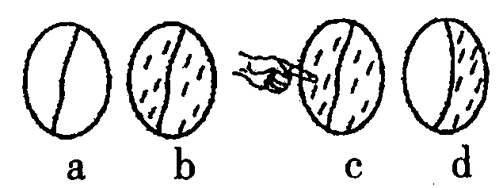
3、. 如图所示，a是一个铁丝圈，中间较松弛的系着一根棉线，图中是浸过肥皂水的铁丝网，图c表示用手指轻碰一下棉线的左边，图d表示棉线左边的肥皂膜破了，棉线被拉向右边，这个实验说明了（ ）
- 物质由大量的分子组成 B. 分子间有间隙
C．分子间存在引力 D.物质分子在不停的做无规则运动
4、下面不能说明关分子运动的事例是（ ）.
- 从烟囱里冒出的黑烟在空中飘荡 B.酒瓶盖打开后，屋里很快就闻到酒香味
- 用盐水腌鸭鸭蛋，一段时间后，蛋会变咸 D. 往开水里放些糖，水会变甜
5. 下列说法正确的是（ ）
- 气体分子间的距离比较大，分子不会发生运动 B.一切物质的分子都保持静止
C.分子间的距离比较小时，分子间作用力表现为排斥力
D.分子间总存在斥力和引力，固体能保持一定的形状，说明分子间存在排斥力
6. 下列各种现象能说明分子间存在斥力的是（ ）
A.气体容易压缩 B.固体液体很难被压缩
C.铁棒被折断后很难再合在一起 D.气体会无限扩散开
7. 打碎的玻璃靠在一起不能“破镜重圆”，其原因是( )
A.分子间的作用力因玻璃被打碎而消失 B.玻璃的分子之间只有斥力而没有引力
C.玻璃表面太光滑 D.碎片间的距离大于分子发生相互吸引的距离
8．图所示的各种现象中，能够说明分子间存在引力的是（ ）
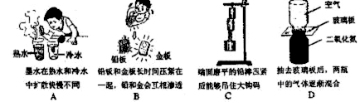

9．下列说法正确的是（ ）
A.1897年汤姆逊发现了原子核 B.1919年卢瑟福用α粒子从氮原子核中打出了电子
C.1932年查德威克发现了中子 D.1961年盖尔曼提出了层子的设想
10．关于原子核式结构模型看法，下列说法正确的是（ ）
A.原子是由原子核和核外夸克组成 B.原子核是由带正电的质子和不带电的中子组成
C.组成原子核的质子带负电，中子不带电 D.夸克是由比其更小的质子与中子组成
11、.下列属于天文学中距离的单位是( )
A.微米 B.千米 C.光年 D.千克
12、关于宇宙的产生的看法，下列说法正确是( )
A.宇宙没有起源，天然而成的 B.多数科学家认为宇宙诞生于137亿年前的一次大爆炸
C.宇宙肯定是恒星的湮灭造成的 D.宇宙产生于气候的变化
13、人们无法凭肉眼看到物质内部的微小结构，对此，科学家们想出的有效方法是根据_____的现象提出一种___________的猜想，再__________来证实自己的猜想，从而弄清物质的内部结构。
14．（09烟台）烧菜时，在很远我们就能闻到菜的浓浓香味，当菜凉下来后，所闻到的香味就逐渐变淡，其中蕴含的物理知识是_______________________________________。
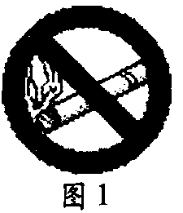
15．（09济宁)吸烟有害健康，吸“二手烟”危害更大，因此公共场所通常有“禁止吸烟”的标志，如图1所示。在空气不流通的房间内，只要有一个人吸烟，整个房间就会充满烟味，造成其他人吸“二手烟”。这是由于
分子 的结果。
16．（09贵阳）将体积分别为V₁、V₂的水和酒精混合，发现混合后液体的总体积V总 V₁+V₂，（选填“＜”、“=”或“＞”）这一实验表明液体分子间有 。
17．（09广州）原子的中心是原子核，周围有电子绕核运动，图1是四种原子的结构示意图。由图中信息可知（ ）
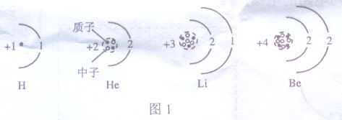
A．质子、电子所带的电荷不等
B．所有原子的中子数都与质子数相等
C．中性原子的电子数与质子数相等
D．所有原子都由电子、质子、中子组成
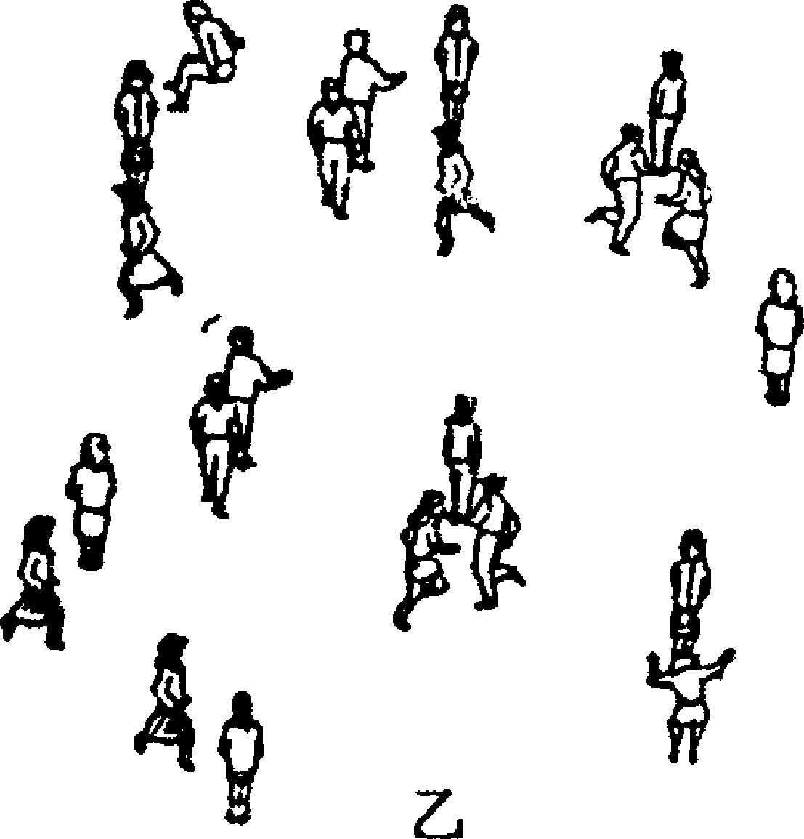
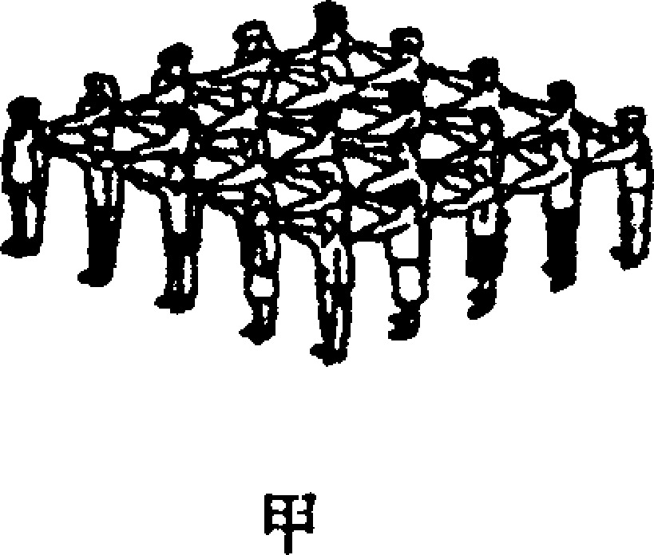
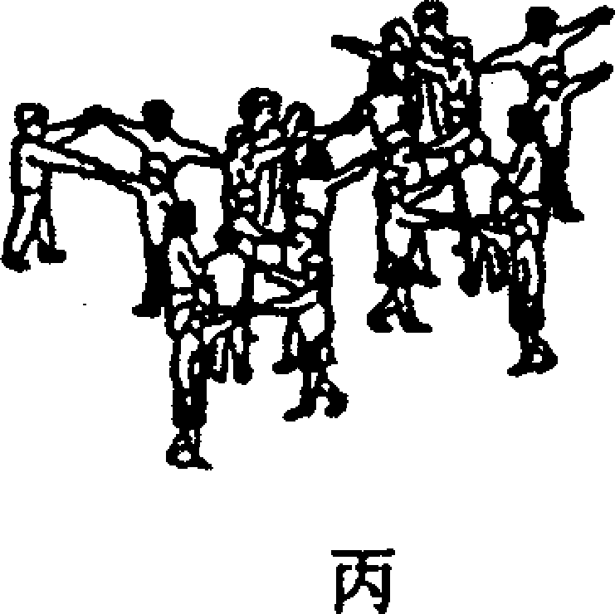
4．某老师在引导学生理解固体、液体和气体的微观结构时，带领学生做游戏，用人群的状态类比物体的状态．如图13－1所示甲、乙、丙三种情景分别对应的是……( )
图13－1
A．固态、液态、气态
B．气态、固态、液态
c．固态、气态、液态
D．液态、气态、固态
5．观察图13－2四组图片，能说明分子间有间隙的图是…………………………（ ）
D．墨水滴入水中
C．酒精与水混合
水
酒精
翻转
翻转
A.1cm³水中有
3.35×10²²个水分子
B．肥皂膜实验
图13－2

6．下列四个成语与其所蕴含的物理知识对应错误的是 …………………………………( )
A．芳香四溢――分子间斥力大于引力
B．立竿见影――光在空气中沿直线传播
C．孤掌难鸣――力是物体对物体的作用
D．振振有词――物体振动发声

